Készítette:
Pataj Alexandra

Bakucz Dóra

„Taníts meg írni, Istenem,
az én betűim szétesnek.
Vezesd át remegő kezem
papírhídján a végesnek.”
Vörös István

Munkanyelvek: magyar, katalán, spanyol

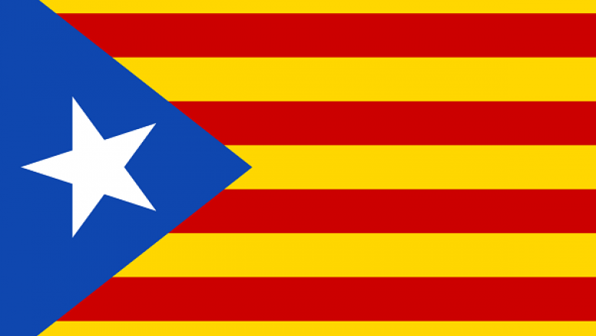
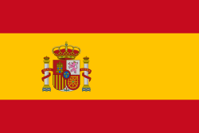

Az ELTE Bölcsészkarán végzett magyar és spanyol szakon. A spanyol szak keretein belül szintén elvégezte a katalán filológiai program specializációs képzését. Még az egyetemi évek alatt, az alkalmazott irodalomtudomány program által szervezett kurzusokon kezdett műfordítást tanulni.
A tanítás véletlenszerűen jött az életébe, egyetemistaként tanárasszisztensi ösztöndíjat kapott Németországba, ahol tanult uniós nyelvet kellett oktatnia. „Jó élményként gondolok vissza erre az időszakra, mert rájöttem, hogy a tanításban az együttműködés a legfontosabb. Az órákon kialakult helyzetekből én is folyamatosan tanulok, ezért is szeretem többek között a fordítói szemináriumokat, és ha olyan közeget tudok teremteni, amelyben a hallgatók akár ellent is mondanak, ha nem értenek egyet valamivel. A spanyol alapszakos specializáción igyekszem mindig meghirdetni műfordítással kapcsolatos órát, most éppen latin-amerikai egyperceseket fordítunk egy blogra (https://mikrofikciok.wordpress.com), de korábbi félévekben fordítottunk színdarab részleteket is, amikor színházakból kerestek meg azzal, hogy ajánljak spanyol (vagy katalán) szövegeket. Nagyon szeretem a műfordítói szemináriumokat is, fontos tapasztalat, hogy a különböző értelmezések, gondolati módok által, mentén, hogyan tudunk egy más nyelven, más kultúrában működő szöveget összerakni.”
A fordításról:
Nem csak spanyolról és katalánról magyarra fordít, hanem időnként magyarból spanyolra, illetve katalánra is. Sokáig ellenállt az idegen nyelvre való fordításnak, ugyanis a műfordítók íratlan szabálya szerint mindenkinek az anyanyelvére kell fordítania. Jelenleg azonban nincs olyan katalán anyanyelvű fordító, aki önállóan tudna dolgozni. Balatonfüreden, a Fordítóházban a kétezres évek elején kezdődtek azok a spanyol és katalán fordítószemináriumok, ahol magyar anyanyelvű kezdő és gyakorlott fordítók is megtapasztalhatták, milyen a másik irányba, és adott esetben másokkal együtt létrehozni műfordításokat. „Eloi Castelló vezette az első katalán szemináriumokat, melynek keretében csoportban fordítottunk magyarról katalánra, és amelyet évente tartottak meg. Miután ő nagyon fiatalon, 2006-ban meghalt, én örököltem meg tőle a feladatot, azóta én vállalom a szeminárium szervezését, vezetését, és szinte folyamatosan érkeznek megkeresések is katalán kiadóktól.”
Bár mindkét nyelvben, a spanyolban és a katalánban is otthonosan mozog, valamivel többször dolgozik katalán nyelvről, mint spanyolról, aminek főképp az az oka, hogy sokkal több spanyol fordító van ma Magyarországon, mint katalán. Míg egy spanyol szövegre átlagosan 30- 40 fordító is jut, addig katalánból összesen 3-4 fordító dolgozik aktívan.
A legutóbbi nagyobb fordítása azonban egy spanyol regény, Javier Marías kortárs spanyol író műve, aki többek között arról híres, hogy borzasztóan hosszú, oldalnyi mondatokat ír, és maguk a regények is hosszúak, átlagosan 500 oldal körüliek. „Nagyon élvezem, ha olyan szöveget fordíthatok, amely nyelvileg kihívást jelent, ugyanakkor gondolatilag azonosulni tudok vele. A műfordítás igazi szépsége és vonzereje, hogy a fordító alkotójává válik a szövegnek. Emlékezetes momentum volt továbbá a pályafutásom során, amikor először hallottam színpadon egy fordításomat, nagyon izgultam; a legnagyobb elismerés pedig az volt, hogy a dramaturg és a rendező alig változtattak a szövegen.”
Az egyik legsikeresebb fordítása A Grönholm-módszer, amelyet 2008-ban mutattak be először a budapesti Új Színházban, amelyet még ma is játszanak; az első rendezést immáron 10 éve (igaz, már másik színházban). A darab sikerét az is mutatja, hogy több rendezésben is bemutatták az ország különböző színházaiban: Szegeden, Pécsen, Szombathelyen és Budapesten jelenleg két rendezés is látható, az említett első változat a Hatszín teátrumban, míg a legújabb a Tháliában.
Továbbá szintén jelentős Dragomán György: A fehér király című művének fordítása. „Ez a könyv nagy nemzetközi siker, nekem pedig ennek a szövegnek a fordítása volt az első alkalom, amikor négykezesen fordítottam, és megtapasztaltam, hogy képes vagyok mással idegen nyelven is létrehozni egy irodalmi szöveget. A fordítás során az is motivált, hogy ez nem csak egyszerűen munka volt, hanem olyan szöveg, amely egyébként is sokat jelentett számomra, hiszen több vonatkozásban is a saját gyerekkoromról beszél.” Továbbá A Pál utcai fiúk című regényt is ő ültette át katalánra, szintén társfordító segítségével.
Korábban mindenféle szakszövegeket fordított, de ma már szinte kizárólag műfordítóként dolgozik.
Miért a műfordítás?
„Nem volt hozzá bátorságom, hogy író legyek, az alkotás élményét így végül a műfordításban találtam meg.”
Tanácsa a kezdő fordítóknak:
„Fiatalon kezdjük ott, ahol lehetőségünk adódik, bármilyen típusú szöveg fordításából rengeteget lehet tanulni. Aki érdeklődik az irodalmi szövegek iránt, nyugodtan fordítson akár ponyvát is, én is többezer oldal bestsellert fordítottam, nyelvről, technikáról nagyon sok mindent el lehet így is sajátítani.” Azt is kiemelte, hogy aki ebben a szakmában szeretne dolgozni, annak fontos, hogy inkább kevesebb nyelvet nagyon alaposan ismerjen, és jártas legyen annak a kultúrájában, mint hogy felületesebben sajátítson el több nyelvet.
Legfőbb motivációja a fordítás során a szöveg létrehozása, az a kreatív tevékenység, amelyet az írás biztosít. Intellektuális élmény megfejteni egy szöveget, majd létrehozni ugyanazt egy másik nyelven. A fordítás mind a fordítónak, mind az olvasónak kinyit egy új világot, ami a saját lehetőségeken szinte mindig túlmutat.

